一种温控开关寿命测试仪的设计方案
来源：互联网
近年来，精美、实用、方便、快捷的电热水壶开始走进千家万户，中国已成为世界最大电热水壶市场。但据最新资料显示：
电热水壶的损坏或者不能正常工作，绝大部分是由于温控部件损坏所造成的，因此本文提出了一种温控开关的寿命测试仪的设计方案，该方案能够估计温控部件的寿命、进而能通过改进温控开关从而达到延长电热水壶寿命的目的。
本方案所设计的测试仪器主要用于水壶温控开关寿命测试，装好测试样品，测试仪能自动完成温控开关的寿命测试，测试阶段不需要人工参与，测试结束或者途中发生故障都能发出声光指示。经验证该仪器能实现自动化的工作，大大减少测试人员工作负担，提高测试效率。
0引言
近年来，精美、实用、方便、快捷的电热水壶开始走进千家万户。电热水壶行业经过十余年发展，目前国内拥有量达几千万台，中国已成为世界最大电热水壶市场，且发展前景广阔，估计仅是广东地区，每年电热水壶产量就超过了3000万台。但最新抽查显示：市场上有约30%的电热水壶不合格，使得购买水壶的消费者权益难以保障。行业进入门槛低、规模企业少、作坊式企业的质量意识差是导致电热水壶质量低劣的最直接原因。为规范电热水壶市场，保障消费者的权益，我国《电水壶性能要求及试验方法》安全标准已于2009年5月开始实施。
电热水壶产品质量不合格，90%以上都是由电热水壶的开关失效造成，电热水壶开关寿命较短，容易失效，使用一段时间后无法煮开水的现象。本文研究目的在于研发并设计一台电热水壶的测试仪，用于测试电热水壶开关寿命，即电热水壶开关接通的次数。该测试仪不需要人员参与，只要装好测试样品开关，测试完成或者发生故障都能发出声光指示，全自动化的工作，大大减少测试人员工作负担，提高效率。本文研究的测试仪具有一定的创新性、实用性和工程性，并在廉江迪艾斯电器厂投入使用，效果良好，具有一定的经济效应和现实意义。
1温控开关结构及易出现问题部分
温控开关结构图如图1所示，主要是是采用碟形的双金属片作为温度传感部件，如图2所示，温控开关的工作原理为：当温度升高时，碟形片将产生相应的变形，而当温度达到碟形片产生变形的值时，碟形片的突跳依靠其它器件的机械传动，使触头迅速动作以接通或切断电流。动作温度范围：30℃-300℃。
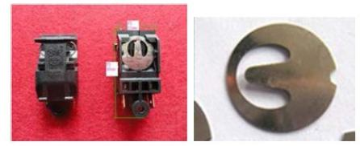
图1 温控开关外观图 图2 双金属碟片
温控开关易出现的问题有3点：首先，当温控开关的双金属碟片本身跳变的温度过高，电热水壶的蒸汽无法使双金属碟片达到跳变的温度，造成温控开关无法切断电流，电热水壶的水一直在沸腾无法停止造成危险；其次双金属片属于机械加工的配件，跳变和复位是有机械寿命的，材料问题或者加工问题对双金属片寿命有直接影响，假设以1个水壶1天正常使用5次为例，一年则接近2000次，要保证水壶正常买卖使用5年以上，则须保证温控开关或者双金属片寿命在10000次以上；最后温控开关的小弹簧与双金属片一样，也是机械加工的配件，其寿命也直接影响着温控开关乃至电热水壶的寿命。因此研究和设计温控开关寿命测试仪实质上是测试双金属片和跳变小弹簧的寿命测试仪，在实际的生产测试中，选择抽检的方式进行测试。
2温控开关测试仪的技术方案
该测试仪器的总体系统图如图3所示，并可分为3部分：
电路部分、机械部分和安装底座部分。
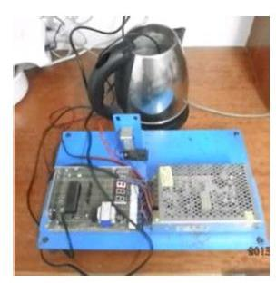
图3 温控开关测试仪
第一、电路板部分：该部分以单片机（MCU）为智能控制的核心，通过DS18B20温度传感器采集测试水壶的水温，传到MCU作为处理，并在LED或者数码管中显示，测试遇到故障或者测试完成会发出相应声光指示。电路原理图如图4所示。
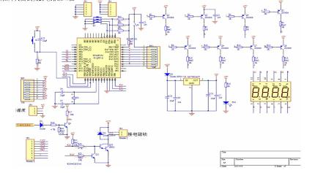
图4 温控开关测试仪的电路原理图
第二、机械部分：电磁铁开合部分，来控制开关接通和断开，测试水壶，提供真实的AC220V电压和1500W的功率加载在开关的触点上。机械结构图如图5所示。
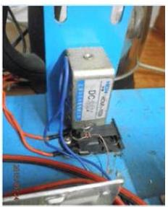
图5 电磁铁机械结构图
第三、底座部分：固定测试仪的电路板、电磁铁、温控开关和开关电源。
第四、软件部分，采用C语音对底层的MCU进行程序开发，程序流程图如图6所示。
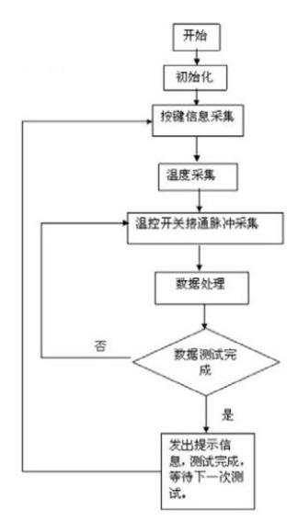
图6 程序流程图
3工作测试过程
电热水壶的温控部件测试仪能模拟电热水壶开关工作的条件，可以接通AC220V电压，并连接1500w的电热丝进行测试，不但能自动统计和累积开关接通次数，而且还能控制电热水壶煮水的温度，使它恒定在一个温度区间内，而不会让水煮开，使水蒸发。
该测试仪以STC12C5a60s2（MCU）为智能控制的核心，通过DS18B20温度传感器采集测试水壶的水温，传到MCU作为处理，并在LED或者数码管中显示出来。MCU从电热水壶得到水温数据为控制判断的依据，控制电磁铁开合，来控制温控开关接通和断开，测试的水壶提供真实的AC220V电压和1500W的功率，加载在开关的触点上，同时该AC220V通过变压器转换为AC9V信号，经过整流滤波之后变为PWM模式DC11V控制信号，控制晶体管电路开合，并把温控开关开合的数据送入MCU控制芯片，MCU根据开关接通数据累加开关接通的次数，并在LED或者数码管中显示。当发生故障或者完成1万次测试后，MCU能控制温控开关处于断开状态，防止一直给水壶加热，把水烧干，并发出相应的声光指示。
4小结
温控开关检测一直困扰着温控行业的发展，由人来进行检测，不但效率低，而且由于人的因素可能在工作时产生的误差，会影响整个产品的质量。因此，本文提出了一种温控开关的寿命测试仪的设计方案，研究和开发半自动化、全自动化温控开关检测设备。本方案所设计的第一版温控测试仪结构简单、价格低廉、性能稳定，并在廉江迪艾斯电器厂投入试用，反映效果良好，具有一定的经济效应和现实意义。

